Mise en contexte :

Configurer FortiClient 7 VPN



Cette procédure vous expliquera comment configurer le VPN FortiClient 7. Cette dernière est destinée aux membres du corps professoral.

|  |  |
| --- | --- |
| Point d'exclamation pour signaler un avertissement ou une information importante | Si vous avez une version antérieure à la version 7.0, veuillez la désinstaller au préalable. |

La présente procédure est divisée en 4 phases :

1. **Installer FortiClient**
2. **Configurer FortiClient**
3. **Se connecter au VPN**
4. **Se déconnecter au VPN**

Installer Forticlient :

1. Accéder au site <https://www.fortinet.com/support/product-downloads>

|  |  |
| --- | --- |
| Ordinateur pour signaler un comportement automatique du système informatique | Le site de Fortinet s’affichera. |
|  | Capture d'écran du site internet de Fortinet. |

1. Faire défiler l’écran pour accéder à la section Forticlient VPN.
2. Cliquer sur le bouton **Download** approprié à votre situation.

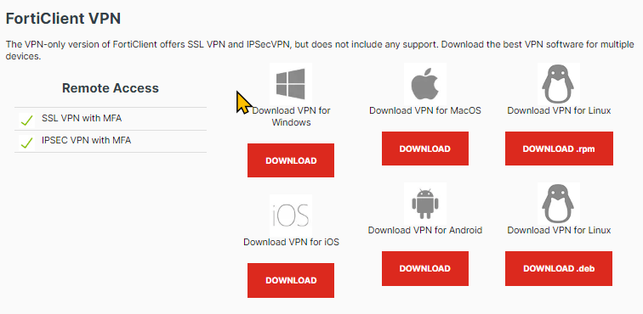

|  |  |
| --- | --- |
| Point d'exclamation pour signaler un avertissement ou une information importante | Les droits administrateur du poste sont nécessaires pour l’installation du Client. Cliquer sur Exécuter en tant qu’administrateur. |

1. Cliquer sur l’outil d’exécution dans le bas de l’écran à gauche.

Capture d'écran de l'exécutable apparaissant en bas à gauche une fois téléchargé.

|  |  |
| --- | --- |
| Ordinateur pour signaler un comportement automatique du système informatique | Le Setup Wizard s’affiche |
|  | Capture d'écran de la première étape pour installer le client Fortinet. |

1. Cocher la case **Yes, I have read and accept the**…
2. Cliquer sur **Next**

|  |  |
| --- | --- |
| Ordinateur pour signaler un comportement automatique du système informatique | La fenêtre Destination Folder s’affiche. |
|  | Capture d'écran de la page contenant le chemin du Client. |

1. Cliquer **Next**
2. Cliquer sur **INSTALL**
3. Cliquer sur **FINISH**

Configurer forticlient



1. Double cliquer sur le raccourci du bureau.

|  |  |
| --- | --- |
| Ordinateur pour signaler un comportement automatique du système informatique | FortiClient VPN s’ouvre. |
|  | Capture d'écran de la page apparaissant lors de l'ouverture du client. |

1. Cocher la case **I acknowledge…** et cliquer sur **I accept**
2. Cliquer sur **Configurer le VPN**

|  |  |
| --- | --- |
| Ordinateur pour signaler un comportement automatique du système informatique | La fenêtre de configuration s’affiche. |
|  | Capture d'écran de l'interface à configurer. |

1. Inscrire les informations suivantes dans les champs suivants :

|  |  |
| --- | --- |
| **Champ** | **Information** |
| VPN | Sélectionner **VPN IPsec** |
| Nom de la connexion | Nommer la connexion **CEM** |
| Description | Nommer la description **CEM** |
| Passerelle distante | Entrer l’adresse externe du VPN.  **vpn.cegepmontpetit.ca** |
| Méthode d’authentification | Sélectionner **Clé Partagée**.  Entrer la clé partagée suivante : **Vpn-Edouard!** |
| Authentification (XAuth) | Sélectionner **Sauvegarder les informations d’authentification**.  Votre identifiant du domaine est le même que vous utilisez pour vous connecter aux ordinateurs du cégep. |

|  |  |
| --- | --- |
| Point d'exclamation pour signaler un avertissement ou une information importante | Lors de la configuration, il ne faut pas faire de **copier et coller**. Ces actions vont engendrer des erreurs dans la configuration. |

1. Cliquer sur **Paramètres avancés**

|  |  |
| --- | --- |
| Ordinateur pour signaler un comportement automatique du système informatique | Les paramètres avancés s’affichent. |
|  | Capture d'écran de la deuxième partie de l'interface à configurer. |

|  |  |
| --- | --- |
| Point d'exclamation pour signaler un avertissement ou une information importante | Cliquer sur tous les ʺ**+**ʺ pour afficher la totalité des options. |

1. Inscrire les informations suivantes dans les champs suivants :

|  |  |
| --- | --- |
| **Champ** | **Information** |
| 1. Mode | Sélectionner **Aggressif** |
| 1. Option | Sélectionner **Config Mode** |
| 1. ID Local | Entrer l’ID suivant : **cemped** |

Se connecter au VPN

1. Cliquer sur l’icône FortiClient sur le bureau.

|  |  |
| --- | --- |
| Ordinateur pour signaler un comportement automatique du système informatique | Forticlient s’ouvre. |
|  | Capture d'écran de l'interface servant à se connecter. |

1. Entrer ses identifiants et cliquer sur **Connecter**
2. Cliquer sur **Accepter**

se déconnecter du VPN

1. Cliquer droit sur l’icône FortiClient dans la barre de tâches Windows.
2. Sélectionner **Déconnexion**

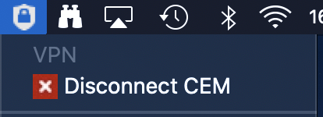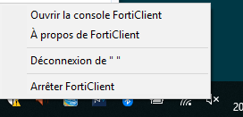

Fin de la procédure